ГАУ ДО РК «Республиканский центр детей и молодежи»

ОТЧЕТ
о лыжном походе в Усть-Вымском районе Республики Коми, в рамках Республиканской X открытой туриады Сыктывкарская зима по лыжному туризму посвящённого памяти Михаила Алексеевича Ерёмкина, совершенным группой туристов ГАУ ДО РК «РЦДиМ» воспитанниками ГУ РК «Детский дом им. А.А. Католикова для детей-сирот и детей, оставшихся без попечения родителей»
6-8 марта 2022 года
Маршрутный лист № 22-02-03Л
Руководитель группы: Романов Сергей Александрович
Телефон: 89083286922
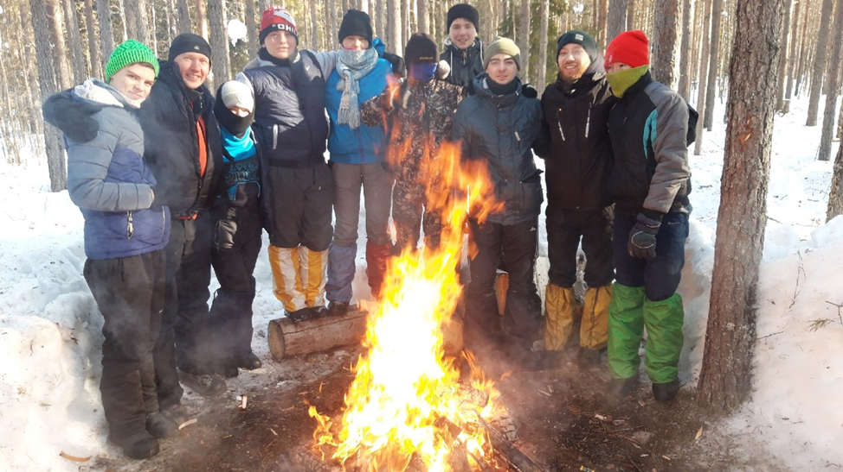
Республиканская маршрутно-квалификационная комиссия ГАУ ДО РК «РЦДиМ» (далее – МКК) рассмотрела отчёт и считает, что поход может быть зачтен всем участникам и руководителю 1 степени сложности.
Председатель лыжной комиссии МКК______________/Данько В.Ю.

Зам. председателя МКК ______________/Газизов Д.Д.

Штамп МКК
Сыктывкар 2022

Содержание
1. Справочные сведения о походе | 3
1.1.Идея похода | 3
1.2.Форма подготовки | 3
1.3.Цель похода | 3
1.4.Задачи | 3
1.5.Сведения о районе прохождения маршрута | 3
1.6.Сведения о маршруте | 4
1.7.Аварийные выходы с маршрута и его запасные варианты | 4
1.8.Сведения об участниках похода | 5
2. График движения и техническое описание маршрута | 14
3. Материальное оснащение группы | 14
3.1 Личное снаряжение | 16
3.2 Групповое снаряжение | 17
4. Продукты | 17
4.1 .Меню | 18
4.2.Перекусы | 18
4.3. Список продуктов | 19
5.Расчет веса рюкзака участников | 19
6.Выводы и рекомендации | 20

- Справочные сведения о походе
  - Идея похода: участие в Республиканской X открытой туриады Сыктывкарская зима по лыжному туризму посвящённого памяти Михаила Алексеевича Ерёмкина.

  - Форма подготовки: командой была осуществлена подготовка по условиям участия в Туриаде. Проводились индивидуальные сборы, задачами которых являлись: проработка нитки маршрута, подготовка группового и личного снаряжения, обсуждение вопросов организации питания.

  - Цель похода: знакомство, изучение истории своей Малой Родины и в преодоления запланированного маршрута протяженностью 24 километра согласно условию туриады.
  - Задачи:
- улучшение физической и технической подготовки участников;
- ознакомление с историей создания и основными достопримечательностями маршрута;
- обучение различным походным ролям;
- обучение ориентированию в незнакомой местности;
- отработка туристских навыков по приему пищи в зимних условиях;
- воспитание духовно-нравственных и патриотических чувств в сознании участников.

1.5. Сведения о районе прохождения маршрута:

Усть-Вымский район (коми Емдін район) — административно-территориальная единица и муниципальное образование (муниципальный район) в составе Республики Коми Российской Федерации. Административный центр — село Айкино. Усть-Вымский район приравнен к районам Крайнего Севера.

Усть-Вымский район расположен в юго-западной части Республики Коми. Граничит с Княжпогостским, Удорским, Сыктывдинским районами Республики Коми и Ленским районом Архангельской области. Рельеф района равнинный, с максимальными отметками высот до 157 м. Климат умеренно континентальный. Средняя температура января −15,5 °C, июля +16 °C. Среднегодовое количество осадков — 550 мм. Наиболее крупные реки района — Вычегда, Вымь, Яренга.

В Усть-Вымский муниципальный район входит 12 муниципальных образований, в том числе 2 городских поселения и 10 сельских поселений, а так же входят 53 населённых пункта. Один из населенных пунктов является деревня Семуково, входит в сельское поселение Кожмудор.

1.6. Сведения о маршруте
Дисциплина  (вид туризма) | Сложность маршрута | Протяженность активной части, км | Сроки проведения
Лыжный | 1 степень | 24 км | 6-8 марта

Заявленная нитка маршрута: д.Назар - д.Лыаты - д.Эжолты - Бол.Човью - д.Семуково
Пройденная нитка маршрута: д.Назар - д.Лыаты - д.Эжолты - Бол.Човью - д.Семуково

Обзорная карта с указанием маршрута:
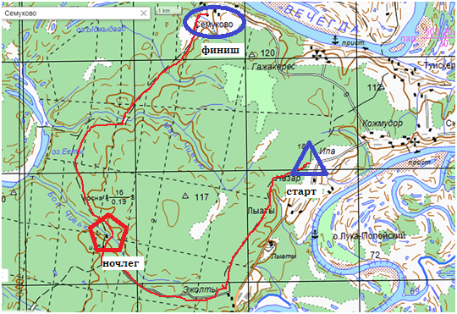

1.7. Аварийные выходы с маршрута и его запасные варианты:
Основным выходом заявленного маршрута является дорожно-транспортная трасса в направлении д. Эжелты - д. Кожмудор - д. Семуково.
Изменения маршрута и их причины:
Согласно рекомендации МКК ГАУ ДО РК "РЦДиМ" в случае морозов сократить маршрут. Маршрут был сокращён и пройден полностью.

1.8. Сведения об участниках похода:
1 | Мишарин Матвей Евгеньевич | 2006 | Ул.Карла Маркса д 120
2 | Заманов Егор Васильевич | 2007 | Ул.Карла Маркса д 120
3 | Поповцев Кирилл Александрович | 2008 | Ул.Карла Маркса д 120
4 | Лыюров Владимир Васильевич | 2007 | Ул.Карла Маркса д 120
5 | Столярчук Сергей Васильевич | 2008 | Ул.Карла Маркса д 120
6 | Дуплищев Виталий Юревич | 2005 | Ул.Карла Маркса д 120
7 | Миронов Дмитрий Александрович | 2005 | Ул.Карла Маркса д 120
8 | Семяшкин Вячеслав Михайлович | 1993 | Ул.Карла Маркса д 120
9 | Романов Сергей Александрович | 1984 | Ул.Карла Маркса д 120
10 | Кольцова Анастасия Георгиевна | 1980 | Ул.Карла Маркса д 120
11 | Шулепова Иветта Даниловна | 2007 | Ул.Карла Маркса д120

2 .График движения и техническое описание маршрута

06.03.2022 | День 1
10:00 час | Приезд на автобусе в д. Назар
16:20 час | Остановка на лагерь у б. Човью
Пройдено км за день/в зачет (км) | 12,5
Передвижение по буранному следу | 3 км
Передвижение по целине | 9,5км
Погодные условия за день | Ясная погода, температура около -15

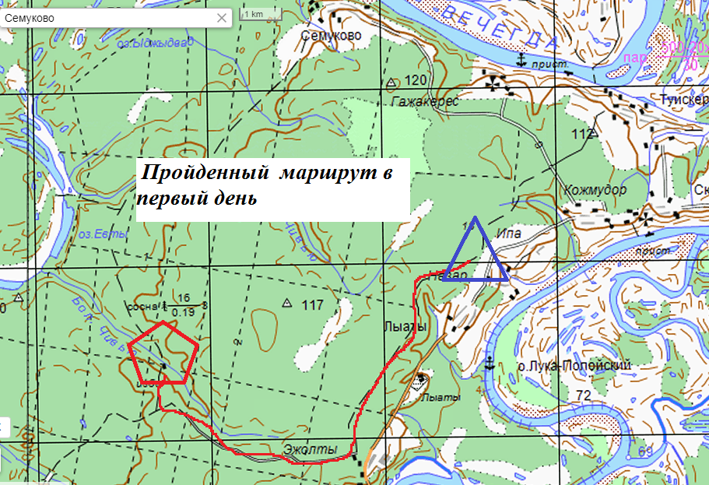
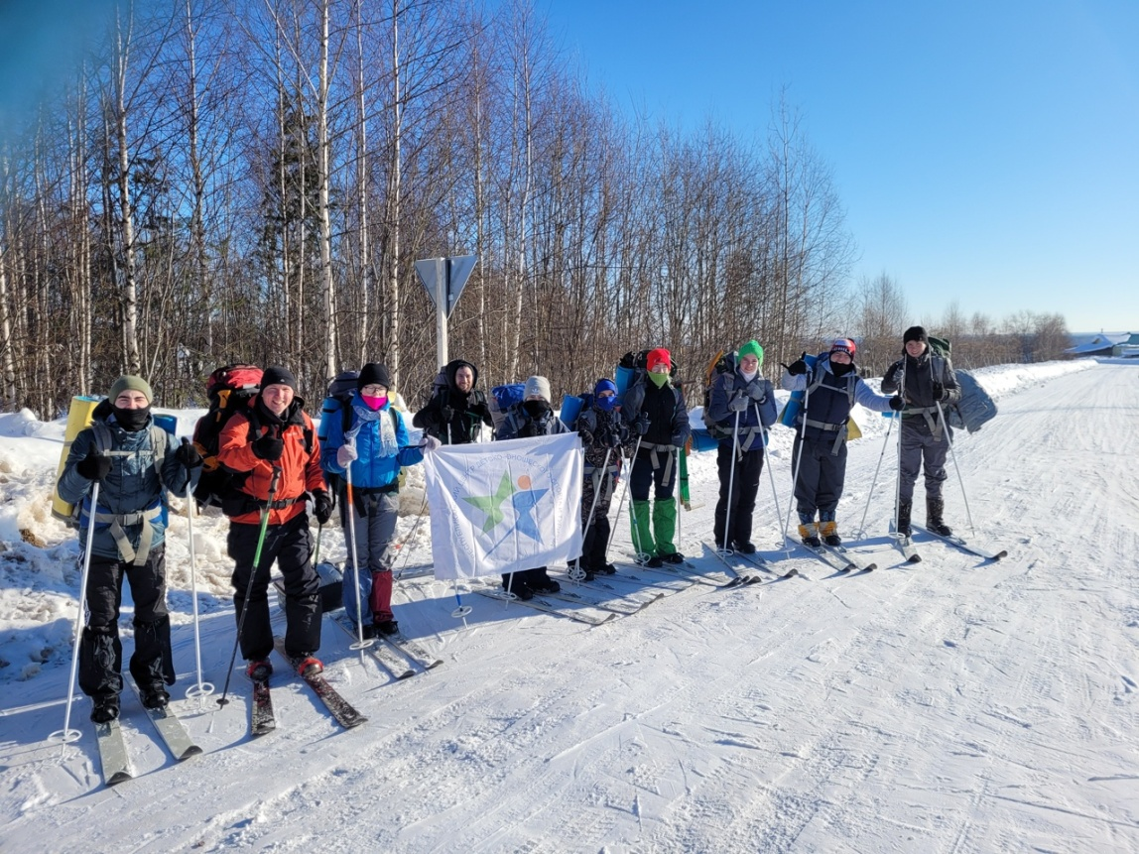
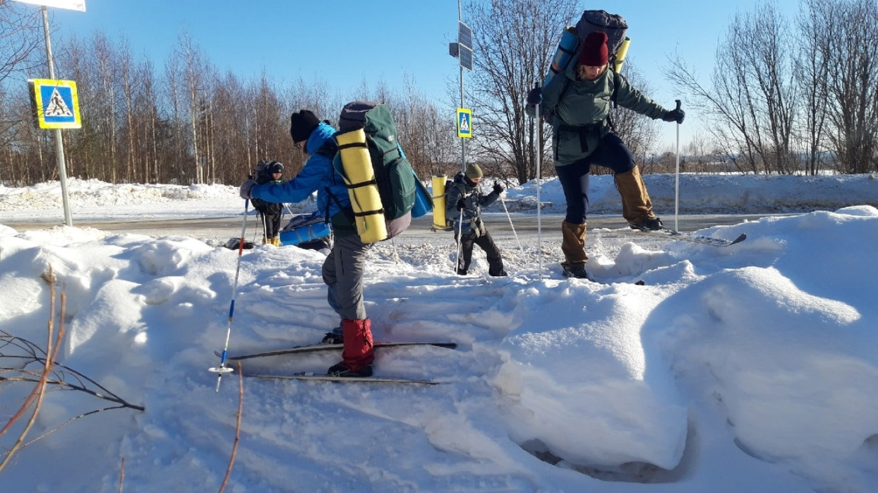
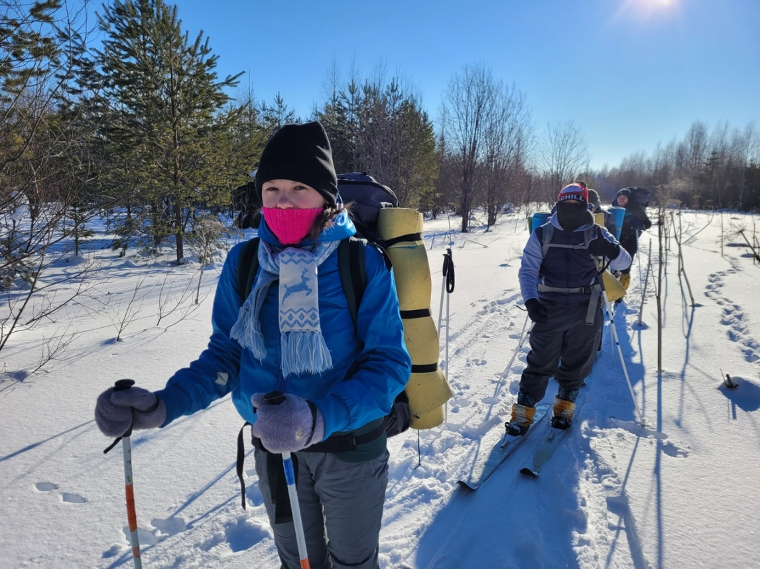
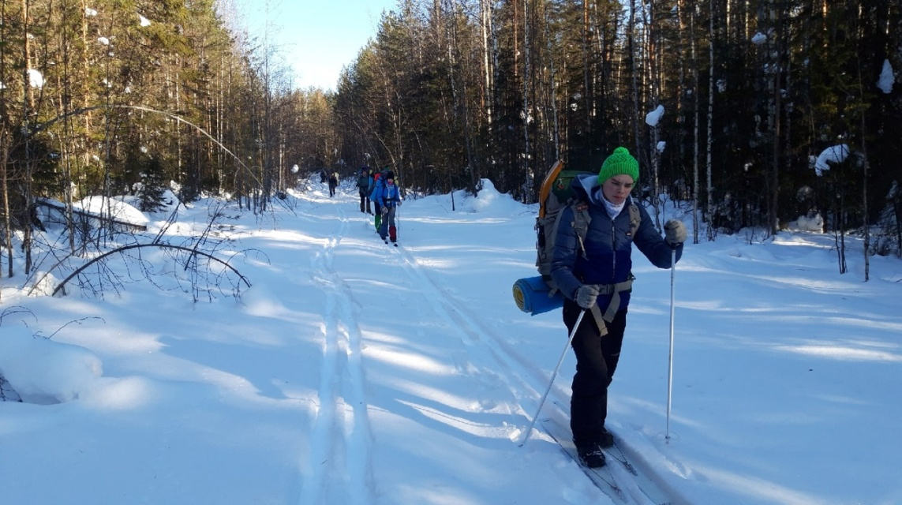
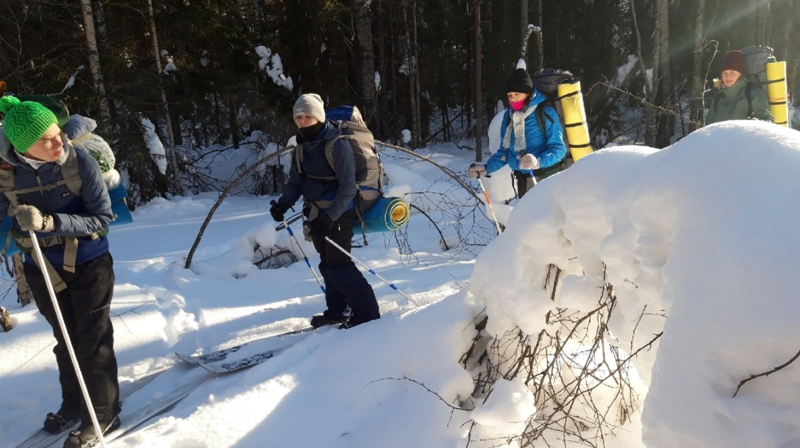
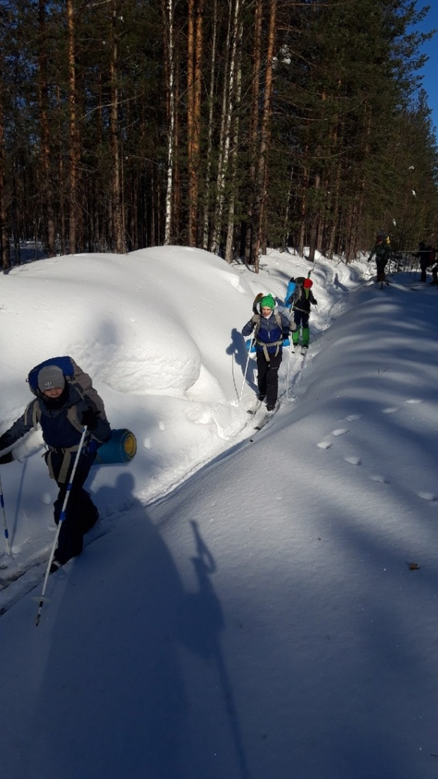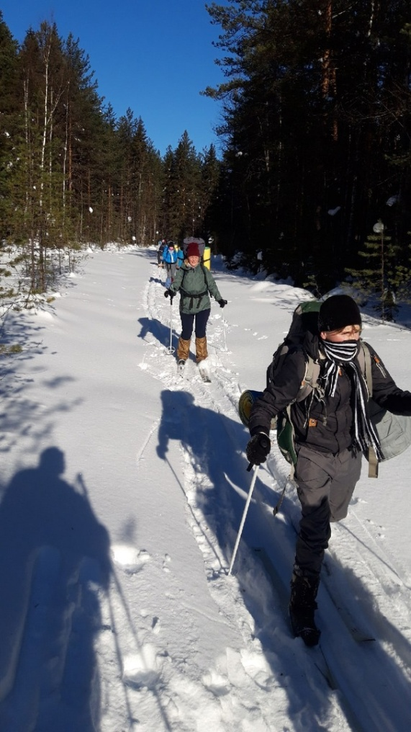
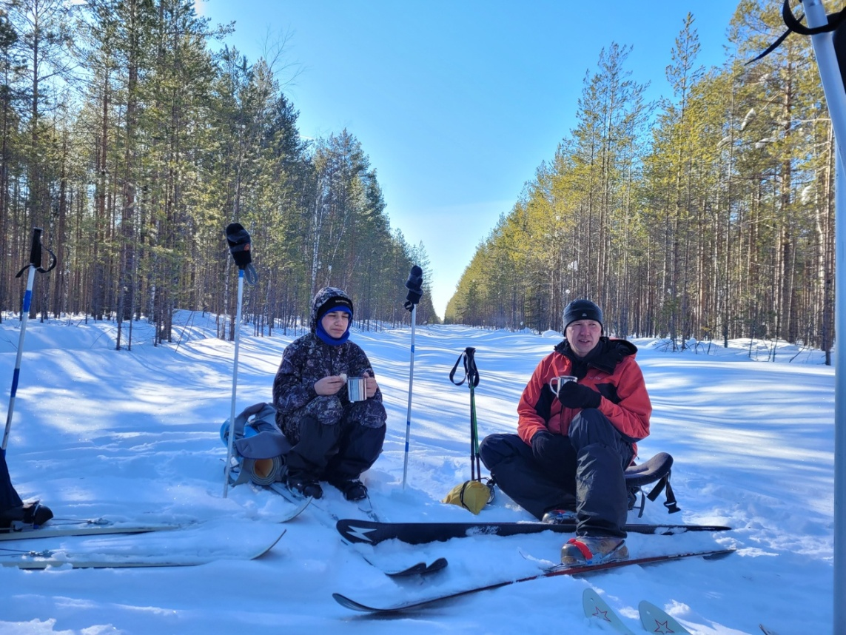
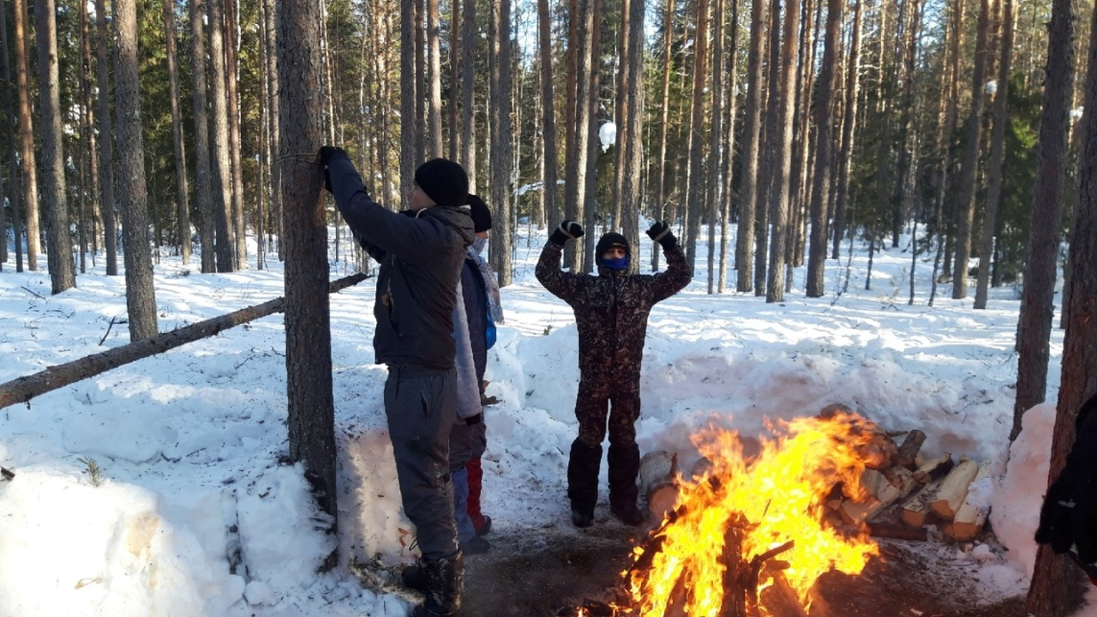
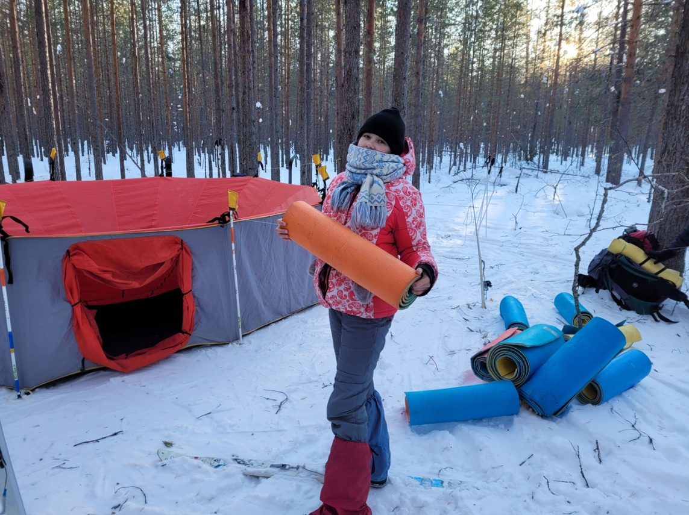
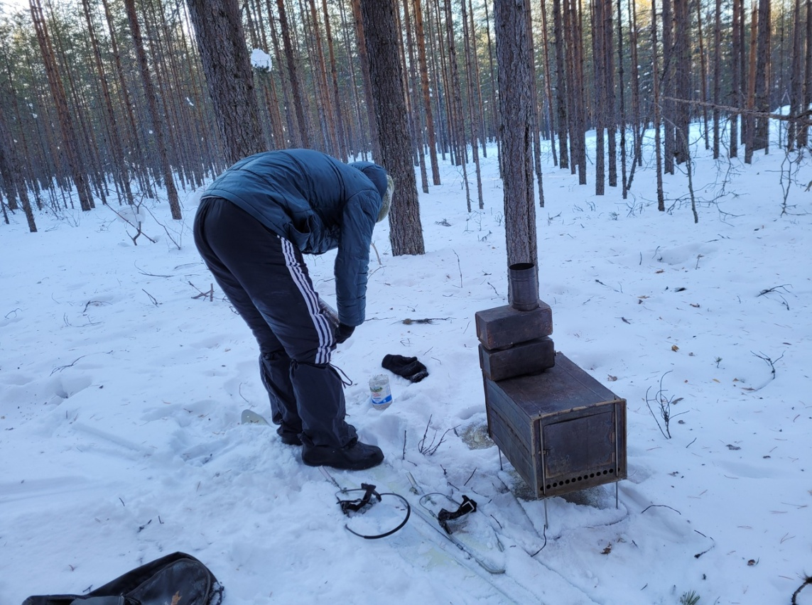
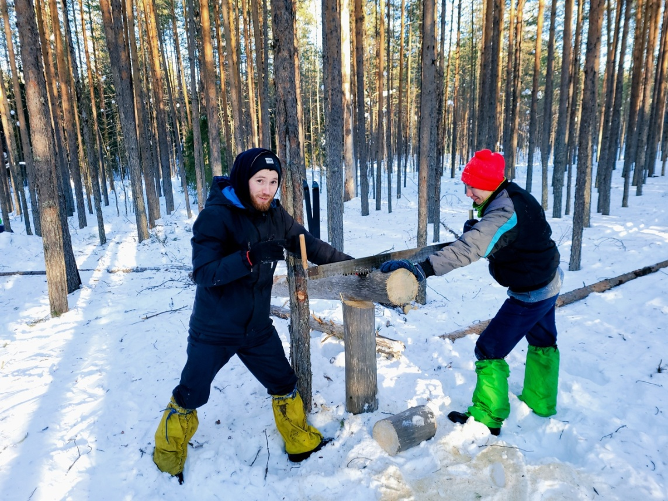
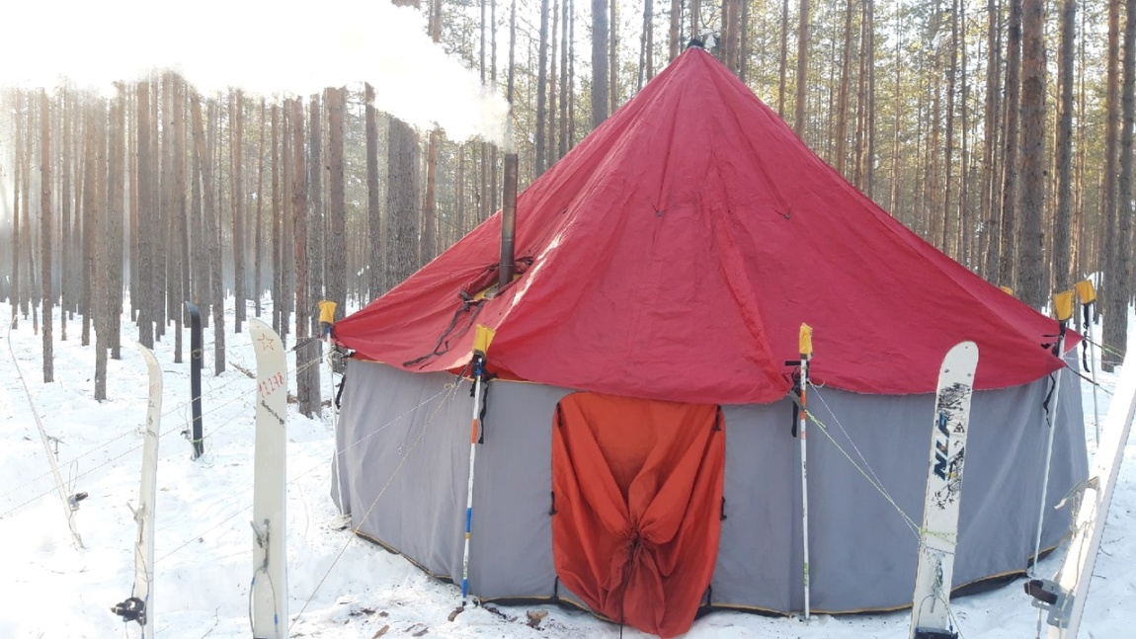

07.03.2022 | День 2
10:00 час | Выход на маршрут
14:20 час | Остановка на лагере д.Семуково
Пройдено км за день/в зачет (км) | 11,5
Передвижение по буранному следу | 2 км
Передвижение по целине | 9,5км
Погодные условия за день | Ясная погода, температура около -15

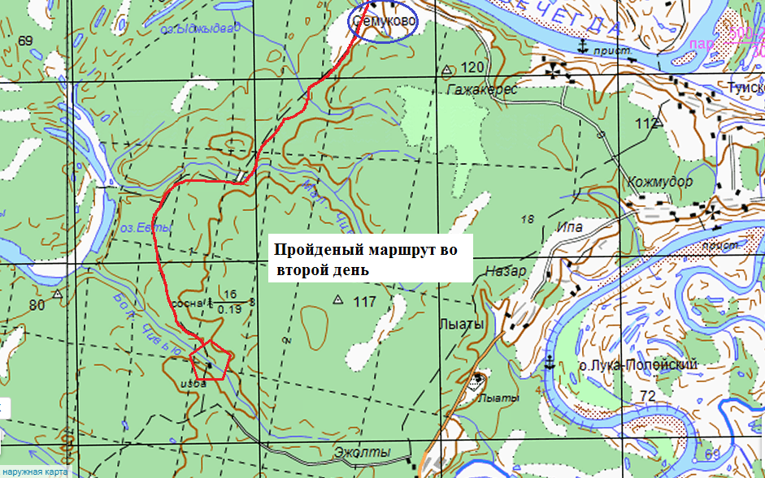

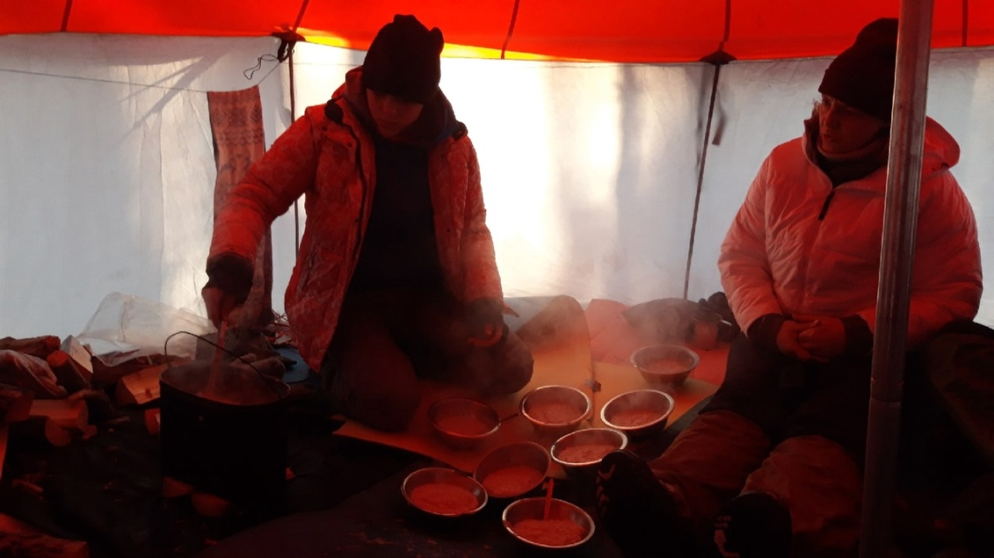

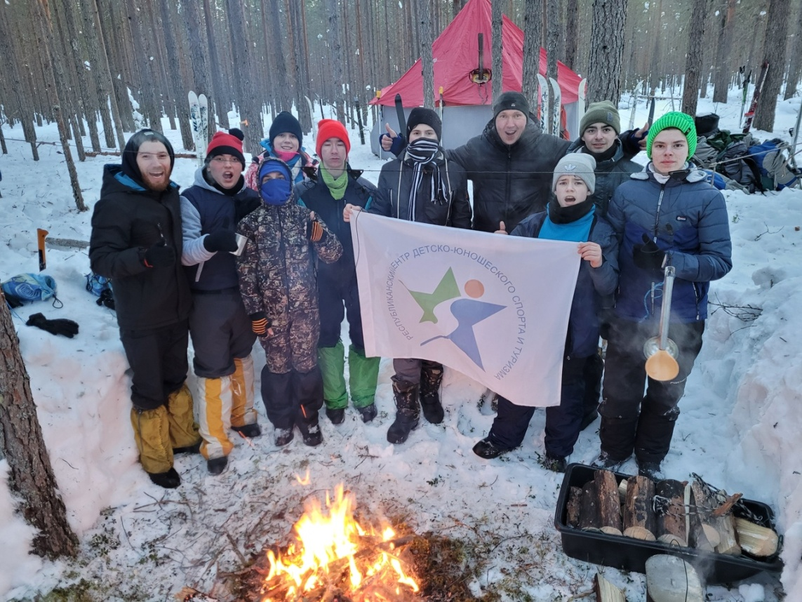
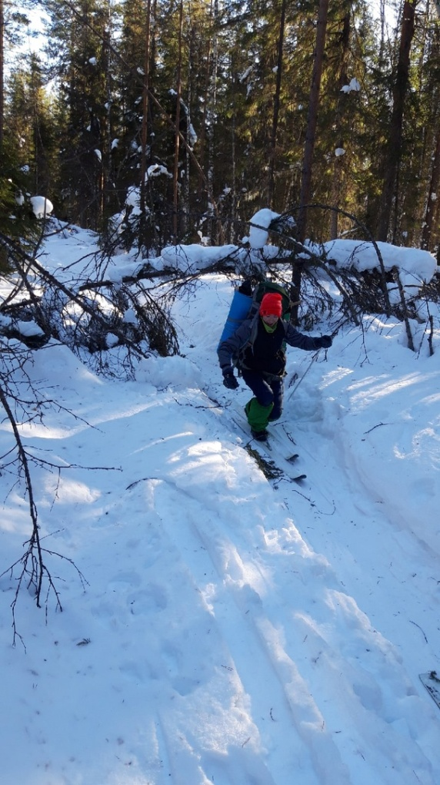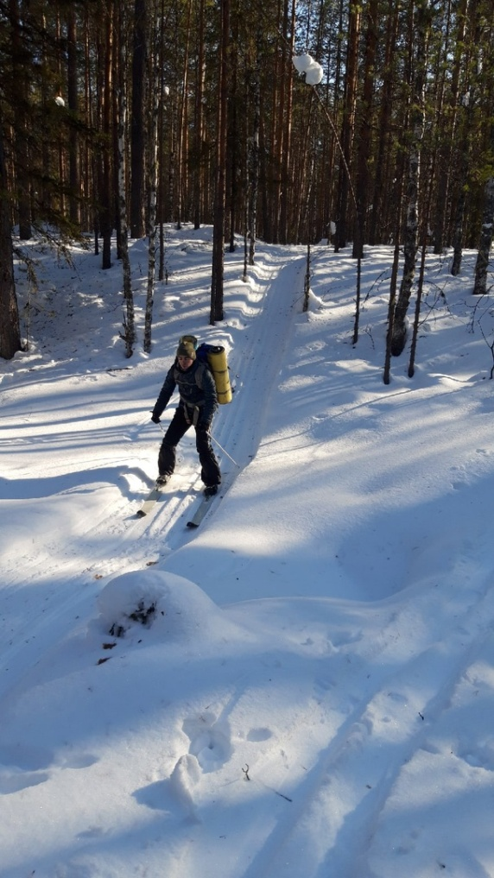

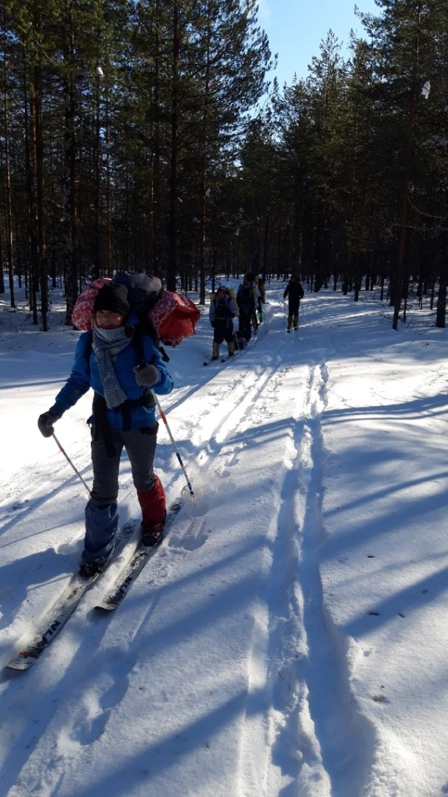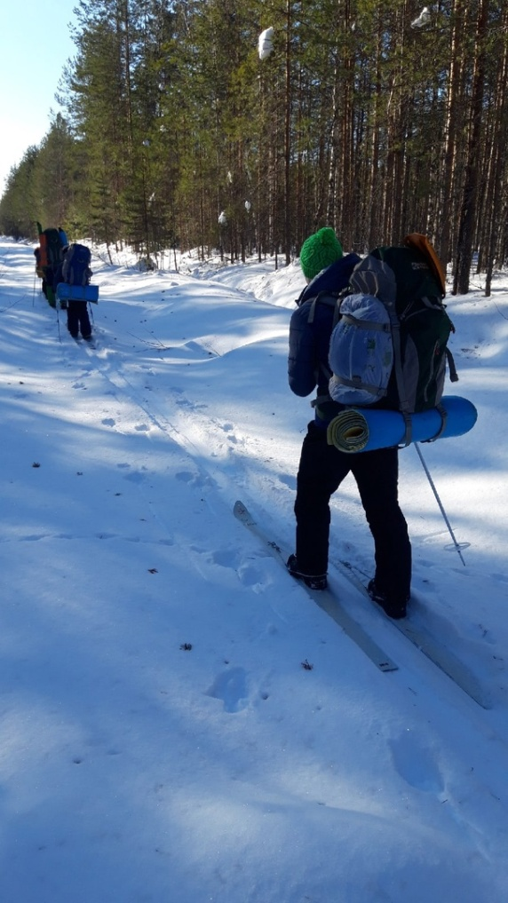

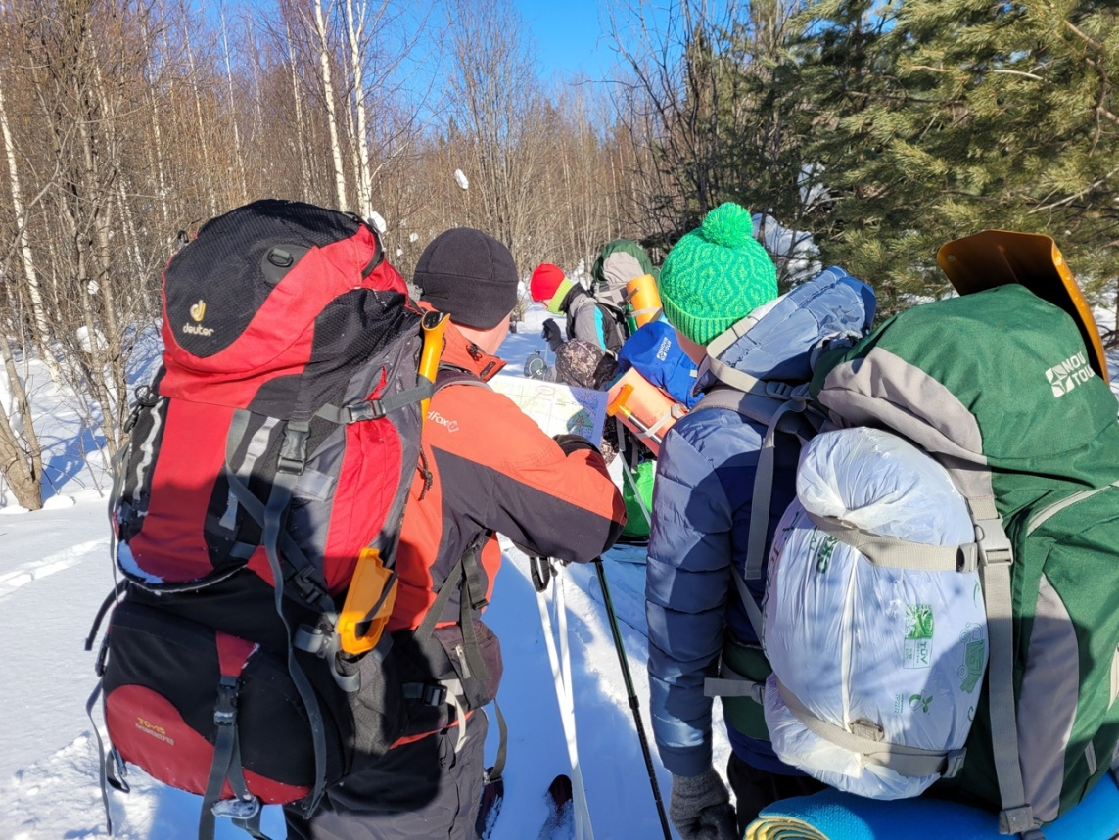

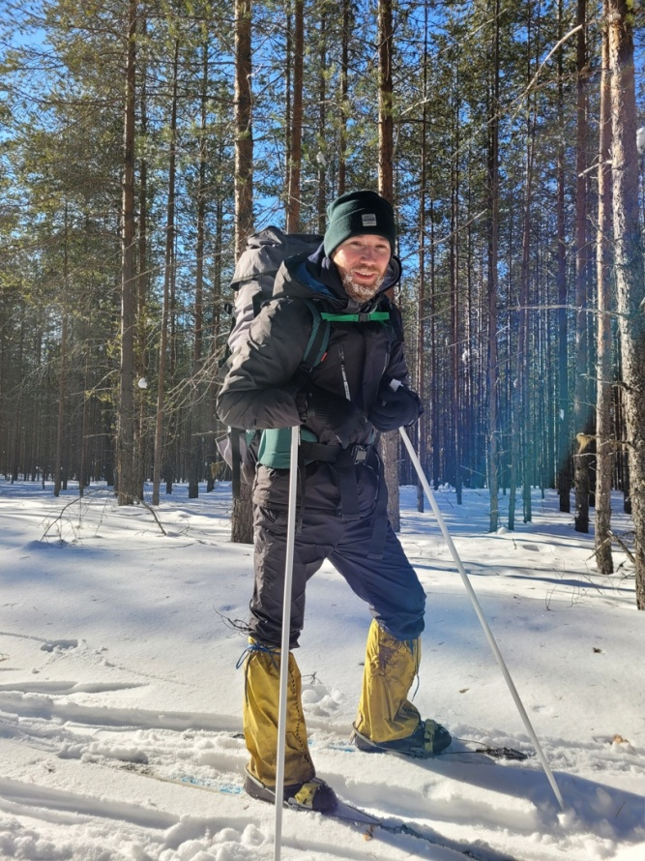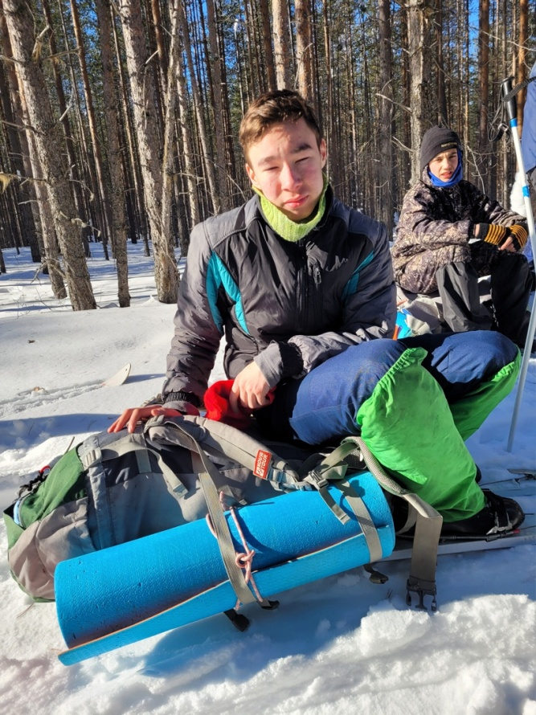

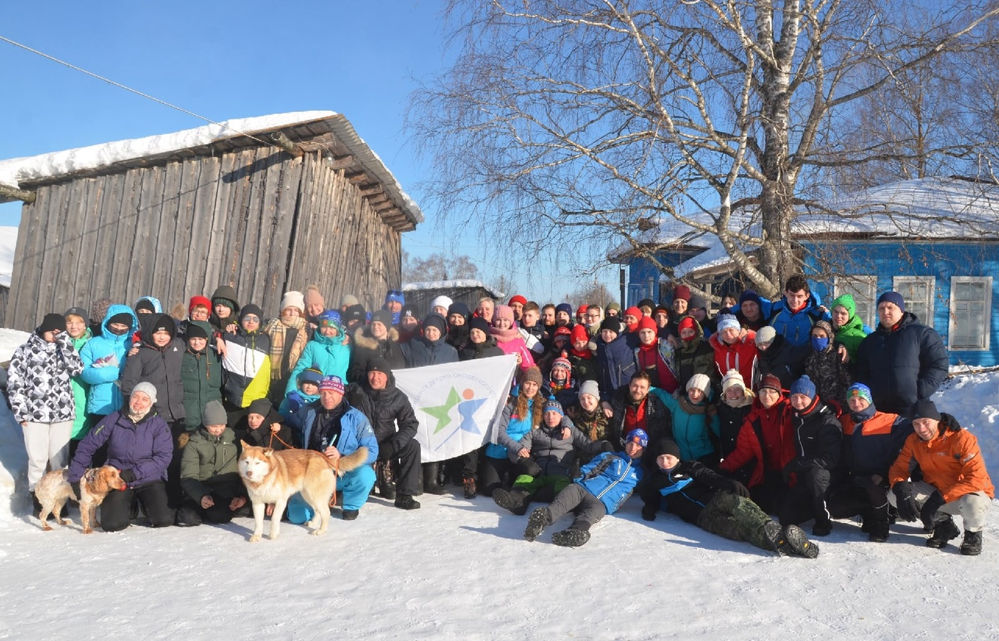

3. Материальное оснащение группы

3.1. Личное снаряжение
Наименование | Кол - во | Комментарии
Рюкзак | 1 | При выборе рюкзака необходимо руководствоваться обязательным наличием регулировки спины рюкзака по росту человека и наличием поясного ремня. В спине рюкзака обязательно должны быть металлические или пластиковые латы.
Спальный мешок | 1 | При выборе спальника необходимо руководствоваться его наполнителем. Желательно выбирать спальник из синтепона. Он достаточно компактный, легкий, быстро сохнет даже на морозе, если вы его замочили. Наша группа использовала спальники фирмы «Alexika».
Туристский коврик | 2 | 2 коврика берется для поддержания тепла. Наша группа использовала коврик туристский (Ижевск Tourist 8 мм)
Туристские лыжные палки с широкими кольцами | 1 пара | Широкие кольца необходимы для лучшей устойчивости на поверхности снега.
Туристские широкие лыжи с креплением | 1 пара | Лыжи должны быть широкие, не беговые. Желательно с пластиковым покрытием. Предпочтение отдается лыжам NLF с креплением «Азимут»
Личная посуда | 1 комплект | Предпочтение отдается легкой посуде из нержавеющей стали, она легкая и прочная и термокружке (она способна сохранять тепло на протяжении долгого времени)
Теплая куртка | 1 | Она необходима на стоянках. Пуховик лучше носить в близко доступном месте, например, в клапане рюкзака, чтобы надеть сразу, как только остановитесь и снимите поклажу. Желательно из синтепона (легкая) с капюшоном, и такой длинны, чтобы прикрывала спину.
Ботинки | 1 | Обувь должна быть удобной, разношенной и обязательно жесткой, чтобы пружина крепления лыж не сдавливала ногу. Если ботинки новые, то прежде чем отправиться в поход, походите в них по городу. Предпочтительнее трекинговые жесткие ботинки или высотные пластиковые. Не рекомендуется брать ботинки с меховой подкладкой, она будет долго просыхать.
Бахилы для обуви | 1 | Одеваются поверх ботинок для того, чтобы обувь оставалась сухой. Предпочтение отдается классическим бахилам с калошами. Не желательно покупать бахилы впритык ботинкам
Шапка | 1 | Флисовая, не продуваемая.
Флисовая кофта | 1 | На утепление.
Брюки теплые | 1 | На утепление.
Штормовой костюм | 1 | Для ходовой части. Не продуваемый, с капюшоном. Рекомендуем туристический костюм фирмы ВЕК.
Шерстяные носки | 1 | Для сна.
Простые носки | 3 | Желательно брать термоноски.
Нательное белье | 2 | Одна пара на ходовую часть, вторая для сна.
Очки солнцезащитные | 1 | Желательно не покупать дешевые (т. к. могут оказаться подделкой, темные на вид, но пропускающие ультрафиолет). Целесообразнее использовать спортивные очки 3-4 класса затемненности со 100% защитой от УФ, плотно прилегающие к лицу.
Фонарик налобный | 1 | Фонарик лучше покупать не совсем дешевый (т. к. качество его может подвести в нужный момент). Обязательно перед походом вставьте в него новый комплект батареек. Так же имейте на запас пару комплектов.
Перчатки / варежки | 2 пары | 1 пара тонких варежек или перчаток на ходовую часть, 1 пара варежек или перчаток на время стоянки (для утепления). Желательно не брать шерстяные варежки (долго просыхают, быстро намокают). Рекомендуем болоньевые с прорезиненной ладонью.

3.2.Групповое снаряжение
Наименование | Кол – во | Комментарии
Палатка | 1 | 1 палатка «Зима» с печкой на 12 человек.
Котелок | 2 | Один – для приготовления пищи, второй - для чая.
Пила двухручная | 1 | Фирмы матрикс. Хорошая пила.
Половник | 2 | Лучше использовать металлический.
Медицинская аптечка | 1 | В составе аптечки должны быть: перевязочные средства, антисептики, обезболивающие, жаропонижающие, спазмолитические, пастилки при заболевании дыхательных путей, сердечно – сосудистые, желудочно – кишечные. Обязательно должны быть глазные капли.
Ремнабор | 1 | Пример ремнабора: запасные крепления Л, П, тросики – 4 шт., кольца запасные для палок- 3шт, шурупы для креплений - 10шт, изолента - 1 рулон, толстая стропа/ремешок д/креплений (ширина 20мм) - 2м, шнур капроновый 2-3мм - 30м, пассатижи небольшие, с кусачками, шило, отвертка с разными наконечниками, ножницы большие для ткани, ткань разная (для ремонта рюкзаков, одежды, палатки и др.), нитки капроновые - толстые и средние, иглы разные (в т.ч. очень мощные), клей: 1) типа эпоксидный; 2) обувной, рюкзачные пряжки, зажимы, самосбросы - по 1-2 шт, мазь лыжная – всего около 10 брикетов, подобранных под ожидаемую температуру
Карта | 1 | Упаковать во влагозащитную упаковку. Практичный способ - карту проклеить скотчем.
Навигатор | 1 | Мы отдали предпочтение навигатору «Гармин 62 S». С запасом батареек.
Документы на группу (комплект) | 1 | Упаковать во влагозащитную упаковку. Хранится должен у руководителя
Термос | 3 | Хорошо зарекомендовал термос фирмы «Артика» металлический.
Топор | 1 | Для раскалывания чурок на поленья. Чурки в печи горят с большим выделением дыма, что задымляет пространство палатки, да и горит в несколько раз хуже чем колотые.
Саночки | 1 | С ними удобнее ходить что рюкзак сильно не давил на плечи
Сетка с тросиком | 1 | Для приготовления пищи на костре. Удобно и практично в зимних условия.
Лавинная лопата | 2 | Удобна для обустройства лагеря.

4. Продукты
Лыжные походы с преодолением сложных и трудоемких препятствий в условиях низких температур, сильного ветра и снегопадов требуют от участников затрат большого количества энергии, которые в простом и средней сложности походе составляют 3500—4000 ккал.
Кроме высокой калорийности рациона питания туристов-лыжников большое значение имеет правильное соотношение белков, жиров и углеводов, разнообразие питания, хорошие вкусовые качества, витаминная насыщенность, возможность употребления некоторых продуктов без варки.

4.1 .Меню
 | 1 | 2 | перекусы
Завтрак |  | 1. Рис  2. Хлеб  3. Чай  4. Пряник  5. Сахар  6. Масло  7. Соль  8. Сгущёнка | Перекус:  a) Бутерброд с колбасой  b) Чай (в термосах)
Обед | 1. Суп  a) Макароны  b) Тушёнка  d) Суповая основа  c) Чеснок  g) Choco Pie | 1. Суп  a) Макароны  b) Тушёнка  d) Суповая основа  c) Печенье "Контик"  g) Чеснок | Перекус:  a) Бутерброд с колбасой  b) Чай
Ужин | - Гречка  - Тушёнка  - Овсяное печенье  - Чай  - Сахар

4.2. Перекусы
Леденцы (по 4 штук на весь день),
Шоколад
Сухари хлебные
Сыр
Сало
Колбаса полукопченная
Чай
Халва
Козинаки

4.3. Список продуктов 6-8 марта:
- Бутерброд с колбасой - 42шт.
- Хлеб (гренки) - 4 буханок
- Рис - 1 кг
- Гречка - 2 кг
- Макароны - 1,2 кг
- Макароны (для супа) - 1, кг
- Тушёнка - 10 шт.
- Сгущёнка - 3 шт.
- Чай - 50 пакетиков
- Печенье (овсяное) - 28 шт.
- Сахар - 2, кг
- Сливочное масло - 2 пачки
- Соль - 200 гр.
- Шоколад - 2 шт. (плитка)
- Чеснок - 2 шт.
- Конфеты (леденец) - 42 шт.
- Choco Pie - 14 шт.
- Печенье "Супер-контик"- 14 шт.
- Твикс - 14 шт.
- Пряник - 14 шт.
- Суповая основа (курица, борщ) - 4.шт.

В основной рацион перекуса на каждый день состоял из 4 конфет, сырокопчёной колбасы и горячего чая.

5. Расчет веса рюкзака участников
У взрослых вес рюкзака не должен быть в рамках 25% - 33% от массы тела. У ребенка 10% - 15 % от массы тела.
Вес рюкзака на участника составлял:
У мужчин – 21 кг., у женщины – 17 кг, у детей 14,5 кг.
Выводы и рекомендации
Для нашей команды это был второй опыт преодоления лыжного маршрута в Усть-Вымском районе. В период проведения туриады были низкие морозы до -25 градусов мороза, несмотря на это команда преодолела заявленный маршрут в полном составе без происшествий.
Пройденный маршрут можно использовать как:
- самостоятельный маршрут;
- составную часть более протяжённого маршрута;
- в качестве подготовки к лыжным маршрутам степенных поход.
Маршрут вполне подходит для группы старшего школьного возраста, открывает для них все прелести туризма и не является таким уж сложным. Может стать отличной отправной точкой для последующих походов!
Рекомендуем школьникам преодолевать данный маршрут в каникулярное время. В зимнее время база работает в штатном режиме, что позволяет совершать маршруты на лыжах. Совету вам заранее договариваться с директором базой.
Маршрут пройден полностью с запланированной ниткой маршрута. Учащиеся достойно преодолели маршрут.
Маршрут совершается в автономном режиме со спутниковой связью.
Маршрут логичен, имеет хорошие ориентиры в местах бивуаков, поэтому маршрут может быть рекомендован для туристских групп совершающие поход 1 степени сложности.

«Не люди создают путешествие, а Путешествия создают людей»
(Джон Стейнбек)

